２０１４年１２月


（No.2１ ２６年度上期版）

理事長 世良 正
ご挨拶

平成２７年３月期の通期予想が、経常収入合計が７０百万円と前期比１４百万円(２５％)の大幅増加となり過去最高を更新する見込みとなりました事、会員各位のご尽力の賜物と深謝いたします。
一方、いくつかの経営課題も残されて居り、着実且迅速に解決し当ＮＰＯの更なる発展の基盤強化を図りたいと思います。
一つは販路拡大支援活動は順調に拡大して居りますが、最近の中部経済産業局よりのサポイン－II全国イノベーション推進機関ネットワークからの新規案件にみられる様な中小企業の経営其の物への総合的な支援にも力点を置く等の新しい試みをより前向きに実行したいと考えて居ります。
更に、講演会事業、海外展開支援事業、関西地区での支援体制の構築等、今後事業の拡大策も図っていきたいと思います。
もう一つは、新規会員のリクルートです。是非会員各位がお仲間、後輩等へ積極的に勧誘を御願致したいと思います。
最後に、会員各位が、中小企業支援活動等の社会貢献活動と共に様々なサークル活動等を通じて、楽しく生き生きと過ごされる事を期待しております。
以上
ＴＯＰＩＣＳ

１．≪海外≫
ポータルサイト開設と付随するサービスの開始
海外市場に売りだせる製品を持ちながら、その機会を得ていない中小企業が多くあると思われる。その背景には自社製品が海外市場で売れることに気づいていない、売りたいと思うが、市場調査や、海外の展示会に出展する費用に充てる資金がない、ホームページがない、ホームページはあるが日本語のみである、その他、英語でのコミュニケーションの問題や、貿易実務に通じていないといった問題がある。
こうした問題を一挙に解決し、中小企業に受け入れて頂き易いサービスを提供すべく、本年９月に英語で中小企業の製品を海外市場に紹介するポータルサイトを開設した。
サイトのURLは英語版がhttp://www.japanexporting.biz で日本語版はhttp://japanexporting.biz/ja である。
英語版には、掲載企業と製品を写真付きで英語で紹介している。Googleの検索で例えば”supplier made in japan”と入れるとこのURLを見つけられる。
トップページの上部には とあり、掲載いただいた（株）山本製金属製作所の４連式回転曲げ疲労試験機の品紹介ページには下のような写真を掲載している。
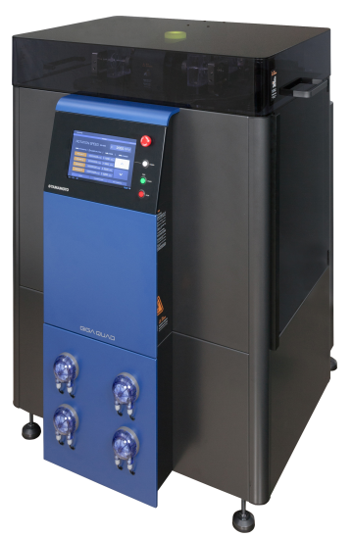
日本語版のサイトは“海外商品紹介”と入れて検索すれば容易に見つけられる。日本語版サイトのトップページを開くとというタイトルが目に入る。このサイトは中小企業の方々へのポータルサイトの有効性や内容の説明、ポータルサイト掲載に要する費用、オプションサービス等が記載されている他、記載申込手続きが出来るような内容になっている。
また、このポータルサイトはスマートフォンやタブレットでも最適に読めるという特徴を持っている。
付随するオプションサービスとして海外からの英語での問い合わせを日本語に、日本語の回答を英語にする翻訳の他貿易手続支援などのオプションサービスも提供する。

２．≪関西チーム本格活動≫
首都圏についで大きな関西圏市場においても、全国各地の中小企業を支援する目的で、本年４月に「関西チーム」を発足した。本年１０月には 関西地区で 新規会員３名を迎え 実質５名のメンバー 及び 首都圏の後方支援メンバー３名の８名の陣容である。
１１月８日 現地大阪で 新会員交え 今後の活動計画などについて打合せし、関
西チームをスタートさせた。
関西地区における 受託案件の確保が 最大の課題で、関西地区の公的機関等訪問するなど受託案件の開拓に奔走してきたが、今後一層の活動の強化を目指したい。
目下、緒に付いたばかりではあるが、今後は 首都圏チーム、メンバーとも連携を
とり、併せて関西地区、関西以西の地域において 中小企業支援活動の強化に努め
たい。

３．≪ＩＫ会≫
IK会は、成長産業の一つヘルスケア産業の中で、特に医療・福祉介護分野の市場開発支援や販路開拓支援をリードしているグループです。医学及び福祉介護関連の研究会や展示会、様々な新製品発表会等に参加することで、今日的な技術動向や商材ニーズ等の調査・分析を行なうことも重要な活動の一つです。こうした情報収集力と支援ノウハウの蓄積により、この領域における実際的な支援活動をより実効性のあるものにすることが、IK会の本意であると言えます。
（IKはI＝医療、K=介護を表しています）

2014年上半期の支援実績としては、医療機器業界への新規参入支援（医療機器の基本的学習や業態形成方法の指導等）、新規医療機器開発への医療機器製造事業者とのマッチング設営、福祉機器開発事業者の販路開拓支援、救命救急用商品の市場化支援等、医療介護向けの商材開発や技術応用に関わる多数の支援活動を行いました。諏訪圏工業メッセ2014（10/16~18開催）への川下企業の招致活動を主導し、新たな事業連携モデル作りにも一定の役割を果たしました。
又、各種展示会に積極的に参加することで、多岐に渡るヘルスケア分野の製品開発の動向や市場ニーズの方向等を分析・検証しました。

さて、本年11月25日付けで改正薬事法が施行され、名称は「医薬品、医療機器等の品質、有効性及び安全性の確保等に関する法律」となりました。（出典：
http://www.tokyo-eiken.go.jp/k_iryou/k_iyakukikihou/kaiseiten/ 東京都健康
安全研究センター）また、ソフトウエアプログラムが業許可の登録・認可制度に基づいて、医療機器として販売することが可能になりました。「ソフトウエアの医療機器化」（出典：http://www.jaame.or.jp/mdsi/program.html 公益財団法人医療機器センター）

今まさに高齢社会、日本。進化伸展を続けるヘルスケア産業分野において、中小企業が将来成長に向かう持続力を支援する為に、また良質な新商品の早期市場化を促進・助長する観点からも、IK会は国民生活のQOL向上に貢献する活動を続けて参ります。

４．≪情報工場≫ Ｅ－ＧＲトピックス（成功事例のご紹介）
㈱情報工場は藤井徳久氏が若干25歳で９年前の2005年11月設立し創業したベンチャー企業で、毎週１千冊以上出版される書籍の中から、良書のビジネス書(海外の書籍を一部含む)を選び、その要旨を３千字（A4約3枚）に纏めダイジェスト版を作成、経営層・研究者・技術者・教育担当者の人間力の土壌養成の為に週4回配信サービスを事業展開しています。
このダイジェスト版を見て、読者はその書籍に興味を持ち、さらに詳しい内容を知りたければ、その書籍を自分で購入しますが、忙しいビジネスマンにとって良書を効率良く探す手助けとなります。
経営者・管理者層向けには知識や教養を豊かにする意味で、また、研究者・開発者にとっては感性、人間力を高め市場ニーズの理解を深めるために好都合で、本システム
は好評を博しております。
当クラブでは建設機械大手のＨ社をご紹介し成約することができました。
下記に藤井徳久社長が受注に成功したポイントをお聞きしましたので紹介します。

Q１: Ｈ社の受注に至る経緯を簡潔にお答えください
Ａ：ＮＰＯクラブの会員（Ｈ社出身）に同行頂き、ご紹介のお陰で技術部門
の最高責任者にお会いすることができた。
２週間の無償サービス（ＳＥＲＥＮＤＩＰ）を体験された結果、技術社
員の反応もよく体験後、システム導入の見積もり依頼があり、コストも
安いため導入に至りました。

Q２: Ｈ社への導入後の反応、課題等ありましたらお聞かせください
Ａ：まずまずの評価を頂いています。特に書籍に関しての社員同士の
コミュニケーションも円滑になった、幅広い分野の教養や問題意識が生
まれたとお聞きしています。課題は双方向性、つまり当社から一方的な
サービス提供だけでなく、お客様からのご希望を汲んで様々な取組みが
できればと考えています。また、９０％を企業向けにサービス対応をし
ておりますが、今後、個人向けサービスを強化したり、アジアの新興国
等にもサービスを展開したいと思います。そのためには社内の組織の充
実化、提携先の拡大等解決すべき課題が多くあり、現在、取組み中です。
当クラブとしても同社の益々の発展を期待し、お手伝いしていきたいと
思います。
情報工場への連絡先は TEL 03－3580－8770
E-mail : fujii@joho-kojo.com

５．≪福幸プロジェクト≫
経営支援ＮＰＯクラブは、「福幸プロジェクト」の旗のもと、福島復興を支援して
きました。

オーガニックふくしま安達(ＯＦＡ)との交流模様をご紹介します。（２０１４年）
１．オーガニックふくしま安達について
代表 代表幹事 関元弘さん（元農水省）
地区 福島県二本松市東和地区および周辺
設立 ２０１１．４
会員 ２２名（半数は新規就業）
事業 ・オーガニック野菜の生産・販売
・ななくさビーヤ、ワイン、シードル、乾麺など加工品の生産・販売（６次化）
・農業体験、農家民宿（ツーリズム）
・あぶくま農とくらし塾
ＨＰ http://www.organic-fa.jp/
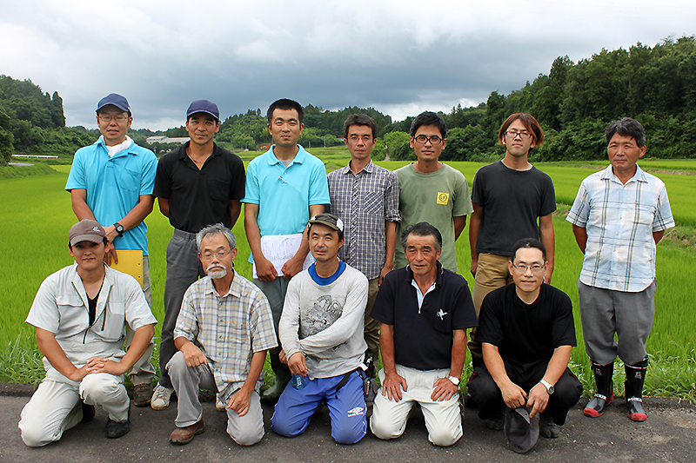
生産者のみなさん
２．現地訪問ツアー
「まずは行ってみよう！」と、クマガイソウの開花にあわせ、農家民宿を利用して、１泊２日の現地訪問ツアーを行いました。（５月２２日、２３日）
・２２日 道の駅東和でゆうきの里東和の事業内容聴講、ななくさナノブルワリー・
夢ワイン工房の見学、ＯＦＡメンバーとの交流会、農家民宿泊
・２３日 旧市内見学(二本松城、智恵子生家・記念館、安達が原、蔵元・大七酒造）

３．おたのしみパック
「ともかくやってみよう！」と、会員向け有機野菜の宅配「おたのしみパック」を企画、実施しました。（７月、８月、９月各１回）
ＯＦＡもはじめての試みです。品揃え、集荷、発送にご苦労がありました。アンケートによる意見を反映してもらい、回を追うごとによくなっていました。購入者はひとあじちがう有機野菜を楽しみました。

４．現地イベント参加
ＯＦＡも出店した「オーガニックフェスタ」（9月郡山市で開催。３０００人来場）に会員が参加しました。

５．これからの展開の期待
・NPO全体の支援活動盛り上がり施策（行って見て、楽しむ）
- 福幸ＰＪ活動発表会の開催
- ツアーの拡大（理事会メンバーによる被災地視察ツアー、一般メンバーによるＯＦＡツアーなど）
- お楽しみパックの販売拡大（20個→ ）＋オーナー制度
・二本松地域から、より広い範囲への活動拡大（他のチームと連携して、支援
連携の輪を広げる）

６．≪講演会事業≫
（１）講演会グループ
当経営支援NPOクラブの「講演会グループ」では、様々な企業で長年の勤務実績を積んだ会員の方を講師として、企業様、地方自治体様、小学校から大学までの学校等教育機関様向けの講演会、業務研修会、出前講座を行っています。
講師自身が各業界の第一線で日々の業務を通じて経験した事実や、肌で感じた実体
験をもとにお話しする講演や講義は机上の空論とは一味違うと好評を博していま
す。 講演や講義の内容については、ご依頼主様のご希望を十分お聞きして実施
しますので、お気軽にご相談下さい。
（２）ＮＰＯサロン
当経営支援ＮＰＯクラブでは、上記の講演会事業に加え、原則として奇数月の
第一月曜日１５：００～１６：３０に「ＮＰＯサロン」と称して外部講師、並びに当クラブ会員を講師として会員の勉強会を兼ねたミニ講演会を実施しています。
テーマは時事問題、最新技術動向等多岐に亘る分野をカバーしており、当ＮＰＯク
ラブ会員以外の一般の方々の聴講も大歓迎ですので、是非ご参加ください。
月々のテーマ問合せと、お申込みは事務局にお問合せ下さい。

全国各地域の取り組みの概要

Ⅰ．平成２６年度・現在取組中の販路開拓支援案件リスト
 | 委託機関 | 受託内容 | 備考
１ | （公）板橋区産業振興公社 | ビジネスチャンス開拓支援事業 | 出店企業約40社を発注企業側が面談（１３社招致）
２ | 北区地域産業振興部産業振興課 | 商談会へ発注側企業招致及びアテンド | ビジネスネット交流商談、板橋区、北区、文京区、豊島区、練馬区の５区合同（８０社に対して１７社招致、102回の商談）
３ | 東北信金協会 | ＴＳ－Ⅲ  ビジネスマッチ東北２０１４秋 | 支援企業２０社、支援回数５回/社、支援期間10月末まで  企業招致（５社２８回の商談）成果発表会、ＮＰＯブース出展（２６社面談）
4-1  4-2 | 青森県（２１あおもり産業総合支援センター） | 販路開拓ディレクター、ビジネスマッチング  展示会への企業招致 | 第１期（30社）、第２期（23社）  支援回数100回（１社当たり支援回数は最高５回でトータル100回）  企業招致、NPO会員の展示会参加による技術アドバイス及びマッチング可能性評価
５ | 諏訪圏ものづくり推進機構 | 長野県諏訪メッセ | 出展企業３００社に対し医療関係企業４社を招致し４回/日の商談を実施（３社）
６ | KBIC | 経営全般の支援 | アースクリーン社、テレメディカ社の支援マーケティング販路開拓支援
７ | みやぎ産業振興機構 | 被災中小企業商品販売力等育成支援 | 販路ナビ事業選定商品（NPO参加の審査会で決定）、みやぎ選定品（逐次）を含め１５社＊５回（第１回６社，第２回６社）
８ | 富山県新世紀産業機構 | 販路開拓ステップアップ事業 | 支援企業６社に対し５回（BU含む）の支援、計４０回が目標。支援期間は３月中旬
９ | 山口県商工労働部商政課 | 戦略産業雇用創造プロジェクト | 企業説明会（７社）とマッチング（回数制限なし）
１０ | 佐賀県農林水産商工本部 新産業・基礎科学課 | トライアル倶楽部首都圏商談会及び販路開拓  フォローアップ | 商談会（１０月２日）及びフォローアップマッチング、件数６社
１１ | 広島県産業推進機構（HIWAVE） | 販路開拓ハンズオン | 支援企業５社、企業訪問、ﾌﾞﾗｼｭｱｯﾌﾟ会議（東京）、マッチング３回
１２ | 中部経済産業局製造産業課 | サポイン事業実用化支援事業 | 10/22-24に開催される「TECH Biz EXPO」２９社の支援企業に対し２社の企業招致、支援期間１月末まで。
１３ | 長野テクノ財団 | 講演＆セミナー支援事業 | 講演会事業、展示会支援
１４ | 四国産業・技術振興センター  （ＳＴＥＰ） | 都市圏連携ビジネスマッチング | 販路開拓及び技術のニーズ先への紹介マッチング、支援先企業５～６社x８回、支援先企業訪問１回
１５ | 埼玉県産業労働部産業支援課 | 経営革新企業販売力強化支援事業 | 支援８社＊５回（含む現地調査）  マッチングなしの支援先７社決定（１回）
１６ | 信金発地域発見フェア | 地域発見フェアへの招致 | 地域発見フェアへの招致企業１９社（招致企業間での面談９８回）
１７ | 日本能率協会コンサルティン | 東北電力子会社販路開拓支援 | ５社５品目に対し販路支援ターゲット（４社）
１８ | 徳島県 | 徳島ビジネスメッセ参加及びヒアリングに基づくマッチング | ビジネスメッセでの企業ヒアリング  ２７社すべて、面談チームＸ１５社（50分/社、ﾏｯﾁﾝｸﾞ２０社＊４回、ビジネスメッセ講演：安川電機：介護ロボット）
１９ | 全国イノベーション推進機構 | 地域新成長産業創出事業 | 全国５地区金融機関融資に対する事業性経営力評価 １０社
２０ | 中小機構 | 平成26年度サポイン事業化支援事業の企業招致 | サポイン事業者の個別展示会出展支援  １０社１０展示会（９月以降の展示会）
２１ | 中部経済産業局 | 新産業集積創出基盤構築支援事業（競争入札）サポインⅡ | 経営支援による企業課題解決  １０社１０回

地 域 案 件

1．≪ビジネスマッチ東北ハンズオン支援事業-Ⅲ≫
本年も平成24年から継続してビジネスマッチ東北ハンズオン支援事業-Ⅲ（以下ＴＳ-Ⅲ）を受注した。直接の発注先は東北地区信用金庫協会（以下信金協会）であるが、支援資金は東北経済産業局（東北経産局）が、地域経済産業活性化対策補助金として支給している。
平成26年度の支援企業は応募40社の中から選ばれた21社で、各支援企業に対し首都圏で各5回の販路開拓支援、総計105回のマッチングを実施するものである。
10月20日現在、マッチングが完了及び予定されている件数は94件で90％に達
している。
支援成果としては、本年度分はまだ支援実施中で途中経過であるが、成約した支援
案件1件、成約間近の案件1件がある他、見積もり依頼案件も数件がある。
又初回の24年度、次の25年度の支援企業の中で、平成26年現在においてもまだ受注が継続している企業がいくつもあり、今なお支援効果が持続している。
これ等企業に見られる明確な共通点は、企業のトップが先頭に立って熱心に企業経営、営業活動を行っている点である。本年度の支援企業も含め、NPOが支援した企業が更なる成果を挙げることを期待している。

２．≪青森≫
青森案件として、NPOクラブが（公財）２１あおもり産業総合支援センター
（以下、あおもり財団）から委託を受けている業務は、２つあります。
・ビジネスマッチング事業
・販路開拓ディレクター派遣

＜青森ビジネスマッチング事業の特徴＞
１．運営の特徴
(1)当初の契約では、応募企業の中から２０社選定し、1社につき5回のマッチング（全体で100回）を実施するというものでしたが、以下の事情により軌道修正をはかっています。
・県の地域産業課とあおもり財団が一体となって、県下企業のレベルアップをはかることを主眼とする。（マッチング回数にこだわらない）
・現地アドバイザー3名をアサインし、ビジネスマッチング事業の意義の説明と応募への勧誘を行っている。（選考により不合格とすることになじまない）
・企業立地が遠距離であり、経費的、時間的に負担が大きいと思われる小規模な企業が応募している。（上京してのマッチングが難しいと見込まれる）
(2)便宜的に、第1期と第2期に分けて募集し、それぞれ30社、23社合計53社の応募があり、基本的に1社につき1名のＮＰＯメンバーが企業訪問を行っております。
(3)企業訪問の目的としては、マッチングに先立つブラシュアップの意味と企業へのＮＰＯメンバーによるアドバイスの意味を有しています。
必要によっては、同じ会社に複数回の企業訪問もしていただきます。
(4)マッチングは回数にとらわれず、支援先の満足度を第一義としています。
２．応募企業の特徴
食品系企業が多く、53社中29社にのぼります。
工業系企業では、マッチングが難しいところも多い。

＜販路開拓ディレクター派遣＞ 本年度新規受託
１．ディレクターの業務は、３つあります。
・青森県産業の活性化のための活動
・現地アドバイザーの取りまとめ
・NPOクラブとあおもり財団との調整役
原則として、月２回、2泊3日で青森を訪問し、あおもり財団および現地アドバイザーと一緒に活動しています。
２．これまでの活動としては、東急ハンズのバイヤー2名を青森に招聘することを企画し、10月8日―１１日に実施しました。
4日間で、5社との面談および６社に対し企業業訪問を行ない、企業の様々な相談に乗るとともに商談を行ないました。
３．今後については、ビジネスマナー研修、青森ヒバ材活用のためのセミナー開催を計画しています。
マッチング活動については、３月初旬までを予定しており、ＮＰＯメンバーによるさらなるご協力を期待しております。

３．≪みやぎ≫
（公財）みやぎ産業振興機構
「販路NaVi事業」（正式名：「被災中小企業商品販売力等育成支援事業」）の支援
活動は本年度で５年目になり、過去に支援を行った企業の販売実績に着実に繋がっているとの評価を頂いております。
本年度は昨年より少ない６社の販路開拓支援でスタートしましたが、１０月に６社
の追加支援が決まり、現在、本格的な支援活動に取り組んでいる最中です。
食品系が５商品、生活関連系が３商品、工業系が４商品と支援対象商品は多様です
が、NPOクラブメンバーの人脈を介して支援活動は順調に進捗しています。
中には既に予定回数を上回る回数 のご紹介をさせて頂いた企業もあります。

本年度のトピックは１１月７日に宮城県商工振興センターで「販路NaVi事業 商談スキルアップセミナー」が開催されたことです。本セミナーは販路開拓において新規取引成約を上げていくためにはどういう準備や対応が必要かについて新旧支援対象企業からの参加者を迎えて行われた初めての試みのセミナーです。
NPOクラブでは３名が講師役を務め、基調講演（「販路拡大の成功例、失敗例」）、トークセッション（食品系、工業系商品商談の「事前準備」、「商談時」、「商談後」の３つの場面での大切なポイント）についてお話しさせて頂きました。
本セミナーが今後の成果に少しでも貢献できることを期待しています。

４．≪栃木県≫
６月５日に「公益財団法人栃木県産業振興センター」による「販路開拓に関する無料相談会」が実施され、５社参加した。内１社（アシスト自転車）を一般支援することとなった。
そのほか「栃木県産業労働観光部」による「栃木県フロンティア企業認証審査委員
会」「事業可能性評価委員会（２回）」に参画した。

５．≪金融機関チーム≫ 本年度新規受託
初開催！「信金発！地域発見フェア」に、モノ作り系企業招致と商談会支援。

全国の信用金庫のイチオシ企業６００社が集結、「信金発！地域発見フェア」が11/12～13の２日間、東京ドームで初開催される。
当NPOは、フェア実行委員会（事務局は東京都信金協会）より、モノ作り系の企業招致・商談会支援事業を受託、モノ作り系（機械・金属・電気・化学・プラスチックス・他）、医療、福祉、エコ・環境の出展企業を対象にして18社の発注側企業を招致した。
商談会では企業招致したNPO担当者が立ち会い、的を絞ったPRの仕方の指導や実質的な商談に話が入れるようサポートする。
１週間後にフェア開催を控え（11/4現在）、商談会の組み合わせや、一回でも多く
の商談が出来る様、直前までの調整を実施中。

今年3月以降、金融機関（特に地銀、信金、信組）が取引先支援に外部専門家・機関を活用しようとする動きが広がっている。このような流れの中で、今回の支援事業を成功裏に遂行し、東北ハンズオン支援事業に続き、金融機関を通じての本格的な支援事業の展開に取り組んでいく。

６．≪北区≫
平成２６年度は、北区としてはじめて５区合同（北区、板橋区、練馬区、豊島区、
文京区）の「ビジネスネット５区合同受発注企業商談会」が１０月２２日開催され
た。
NPOのミッションは発注側企業を招致することである。
来年度は文京区が当番区となる予定である。
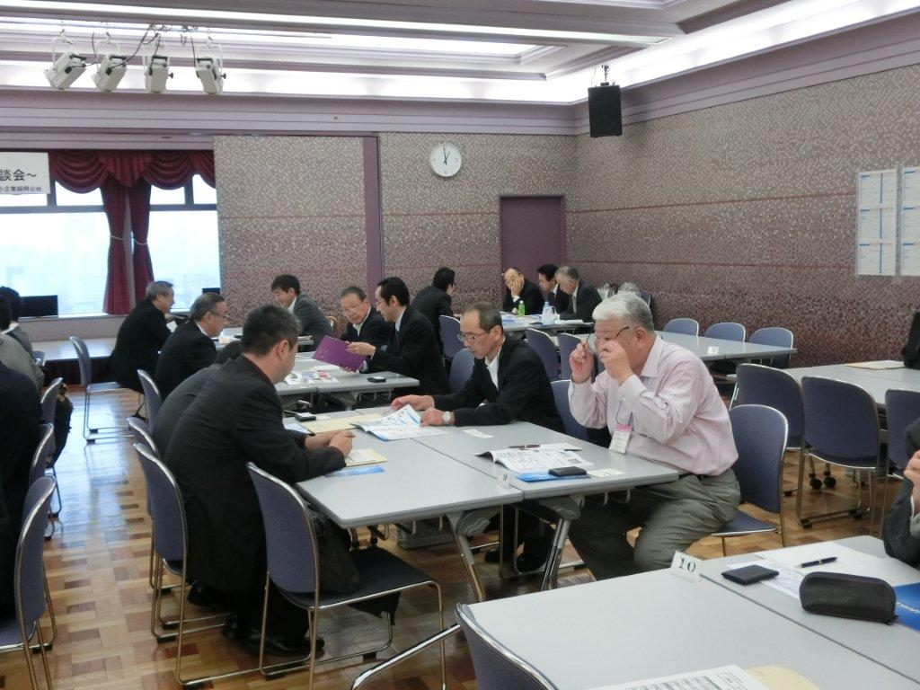

７．≪板橋区≫
平成２６年度は①機械要素技術展顧客招致、②ビジネスチャンス年間個別販路支
援、③交流商談会顧客招致、④開放特許技術移転セミナーでの特許保有企業招致、
⑤海外展開セミナー講師の各事業を委託された。

上期実績では①機械要素技術展にて１７社を招致し、合計４７回のマッチング面談
を行った。
会場で見積依頼、試作依頼、工場訪問の約束、引き続き検討等中身のある面談とな
った。
②の個別支援は１０月時点でまだ２件と低調であるが、引き続き募集を行っている。
③④は１１月１４日、⑤は来年２月に実施する。

８．≪中部経済産業局≫ 本年度新規受託
中部経済産業局からの 新規案件受託

当クラブは 中部経済産業局からは、本年も含めて２年連続して サポイン事業を落札・受託している。
中部地区における戦略的基盤技術高度化支援事業（サポイン事業）として、認定を受けた中小企業が、研究開発を行い、事業化に取り組み、完成した製品・技術を ＴＥＣＨ Ｂｉｚ ＥＸＰＯでの 出展に当たり、当クラブでは 当該中小企業のシーズと大手企業ニーズを把握し、企業招致により 販路開拓を含めた事業化支援を実施し 成果を上げることが目的で、本年度は目下取り組み中である。

今回 新たに 「Ｈ２６年度新産業集積基盤構築支援事業（企業ＯＢ人材等を活用した中部地域のサポイン企業・ＧＮＴ（グローバルニッチトップ）企業等支援事業）に応募し １０月１６日 当クラブが落札した。
本支援事業は、中部地域におけるサポイン事業を完了した事業者、グローバル
ニッチトップ１００選認定事業者、新連携認可事業者等から、ＧＮＴ企業を目指し
うる企業を２００社に対するアンケート調査を経て、選定した１０社を対象に、事
業戦略構築、ビジネスモデル構築、販路開拓、海外展開、研究・開発、生産技術な
ど全業務領域に亘る１０回の経営支援を通じＧＮＴ企業への成長を支援する事業
である。

本事業推進の難しさを踏まえ、実施体制は タスクホース的体制で臨み、全事業運営領域に跨ることを想定し、専門業務領域を横串して担う 実務経歴、支援スキルを持つ専門担当制で推進の予定である。

９．≪諏訪≫
諏訪圏工業メッセ2014
本年度の諏訪圏工業メッセは10月16日（木）～18日（土）の3日間開催され、来場者数は26，127人と最高を記録した。NPOはIK 会が担当し医療機器関係の会社4社を招致（一社は急な用件で参加していただけなかった）し、諏訪圏の企業を中心に長野県全域の企業と面談を行った。またNPOから5名のメンバーがアテンドした。
ＮＰＯクラブは過去7年以上にわたり、ＮＰＯ諏訪圏ものつくり推進機構(SUWAMO)に協力し5~8社の自動車、電気、医療を中心とした大手企業を招致することにより展示会に出展された中小企業とのビジネスマッチングの支援を実施して来た。
ここ3年は医療・福祉機器産業に焦点を絞り招致してきたが、招致企業の要求は部品でなくユニットで提供できることが重要であることがわかり諏訪圏の中で中核企業の育成を検討して戴いてきた。
本年度のトピックは、過去NPOより招致した企業と諏訪圏の企業グループの間で進められたユニット提供のプロジェクトが成功裏に達成できたことである。2013年10月の検討の開始からわずか1年で、試作からフィールドテスト用モデル、そして2014年の国際福祉機器展での発表展示まで、実に短期間でシステム開発ができたことは特筆すべきと考える。この成功のポイントはコア企業のＭ社社長もいわれているように担当企業間の目標意識（品質、価格、納期）の共有化つまり13社のチームワークと、SUWAMO の強力なサポートによるものと考える。
本年招致した会社もこの実績に感動され、展示会会場で順調に商談が進んだ。
このように、この中小企業によるシステム開発は今後の中小企業の支援方法のモデルになるものと考える。 当NPOは来年度以降も大きな実績があげられることを期待し、SUWAMOとともにこのシステム開発体制の一層の充実を図っていきたい。

写真提供 株式会社みやま （諏訪圏工業メッセ2014で発表）
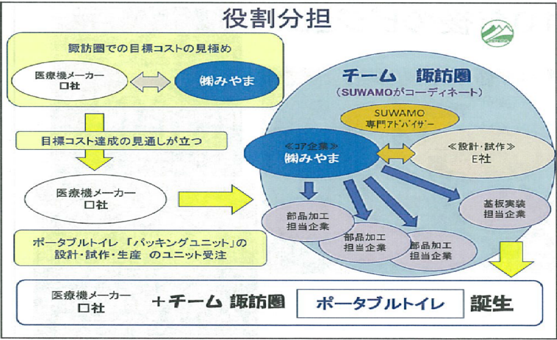

１０．≪富山県≫
「公益財団法人富山県新世紀産業機構 取引設備支援課」が、特徴ある商品等（商品・技術・サービス）を持ちながら、なかなか販路が広がらない県内中小企業を支援する目的で「中小企業首都圏販路開拓支援事業」を実施。当ＮＰＯが大都市圏のマッチングコーディネーターとして販路開拓支援に参画した。
３３社が応募（新規２８社、継続５社）し、富山県の審査会にて当ＮＰＯ支援対象企業１９社が決定し、プレゼンを受けて６社の支援を決定した。
食品１社、生活用品（酒器・プランター・キッチンウェア）３社、土木・建設関係（工事用ロープ）１社、学校・企業関係（ホワイトボードペイント）１社の計６社で、Ｈ２７年３月上旬までに５回の支援予定。

１１．≪中小企業基盤整備機構≫ 本年度新規受託
独立行政法人中小企業基盤整備機構中部本部からの新規案件受託

当クラブは本年9月、中小企業基盤整備から、同機構中部本部が実施する「サポイン事業者の個別展示会出展支援」事業の支援業務を、随意契約として受託した。
受託した支援業務内容は、「平成26年度サポイン事業化支援事業採択企業９社」が参加する各地展示会出展に際してのマッチング商談を支援することであり、マッチング商談のための企業招致活動を推進中である。
・対象展示会 7展示会
（於；東京ビッグサイト、幕張メッセ、パシフィコ横浜、インテックス大阪）
・対象期間 9月18日～明年2月6日
・目標 マッチング総件数1８件（各2件／9社）

１２．≪四国ＳＴＥＰ≫
一般財団法人 四国産業・技術振興センター：略称ＳＴＥＰ
「戦略的販路開拓ネットワークの構築支援事業における都市圏連携ビジネスマッチング」支援の受託も２４年度から継続して３年目となる。
四国地域の中小企業６社が保有する技術・商品を首都圏の大手企業等のニーズへと繋ぐ試みのマッチングを実施するものであり、今年度選考された６社の商品・技術は、①静かさとワークへの損傷を来さない回転式部品供給装置、②電波吸収体やプラスチック磁石と高級建築用ガスケットの老舗、③超音波による霧化技術を利用した分離装置、の３社は昨年度より継続であり、新規に④食品産廃処理等（メタン発酵装置、稼働プラントの見学可能）、⑤合成繊維湿式不織布（電池セパレータ用、食品の包装材への応用など）、⑥剥離フィルム・撥水撥油紙・転写印刷フィルムなど、の３社が加わった。
継続する３社については、NPOの主担当者も昨年に引き続き同一者をアサインして企業との連携を更に深めて且つNPO人脈の効率の良い活用を図り、新規の３社については担当者が逐次企業側の要望を確認しながら次の紹介活動進めることで推進中である。

１３．≪徳島県≫ 本年度新規受託
徳島県商工労働部から問いかけを戴き、徳島県の中小企業販路拡大・人材確保支援事業における商談会開催に係る一部の業務をお手伝いすることになり、県から再委託された公益財団法人とくしま産業振興機構が発注元として8月１日付で契約された。
商談会の「徳島ビジネスチャレンジメッセ２０１４」は2014年10月9日～10月11日の3日間に亘り徳島市の「アスティとくしま」会場で１１０企業・団体の展示会が実施され、並行して各種講演会・セミナーも開催された。
NPOは７人の会員が２泊三日のスケジュールで会場に出向いて、展示会の見学と展示企業の中で県に事前申し込みをされたの「ものづくり関連企業２６社」と個別面談ヒアリング会を実施した。此の面談結果を踏まえて首都圏企業への紹介とマッチング面談を3社/企業を目標にして2015年3月までに実施するものである。
２６社の内訳は、電子・電気・機械関連企業が１７社、木工・木材・とくしま藍・ソフト関連企業等が９社であるが、企業が有する技術・商品・サービスが首都圏への販路開拓支援に適したものかどうかも含めてNPO内部で支援の方向性を検討選択することになる。

１４．≪佐賀県≫
佐賀県農林水産商工本部（新産業基礎科学課）主催の佐賀県トライアル倶楽部首都圏展示・商談会は 昨年に引き続き平成 ２６年１０月２日(木）に千代田区平河町の都道府県会館に於いて開催された。
佐賀県が平成15 年度から導入している「トライアル発注制度」により選定された企業の中から選ばれた６社の展示と、NPOが招致した企業１８社による延べ３０回余の商談会に加えて３６名のＮＰＯ会員も参加して展示品の評価と今後の紹介先の検討を行った。
展示商品は有田焼のペンダントライトやワイングラス、伊万里茶と伊万里焼きのセットもの、郷土色豊かな個食向け冷凍ごはん、特殊繊維を使用した癒しアイウォーマー、竹炭とお茶のカテキンを主原料にした青果物の鮮度保持剤、静電気の除去をリアルタイムに監視するシステム、とそれぞれユユニークな製品群は来場者の好評を得た。
商談及びその後のフォロウアップにより成約まで至る商品、商談が継続される商品、また将来の商談の可能性を残すもの等、小規模且つミックス商品群の展示商談会としては各々の企業が首都圏に於いて拡販のきっかけつくりには寄与できたと思われる。
佐賀県のウェブサイトには出展企業の声（以下に引用）が商談会の写真と共に掲載されている。引用「＊来客数が予想外に多く声が枯れたが大手も含めて今後につながる良い機会になった。 ＊本当に楽しく有意義で貴重なお時間を作っていただき感謝しています。 ＊このように楽しい商談会は経験したことがない。 ＊出会いを大切にし、一つでもいい御縁ができてビジネスにつないでいきたい。」等々。
http://www.pref.saga.lg.jp/web/shigoto/_1159/hojo-hanro/trial/trial_club/_84029.html

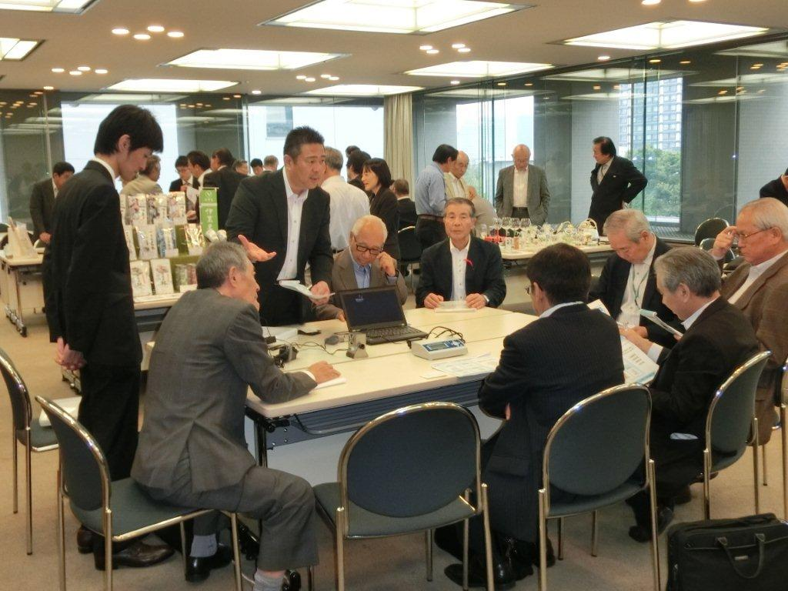

平成２６年度上期の活動概要

≪事務局≫

■２６年４月以降の理事会での主な討議事項（対外事項のみ）
４月 | ☆Ｄｉｓｔｔｙ社との業務協力契約締結について（世良理事）  ☆ひろしま産業振興機構との取組について（富長理事）
４月  臨時 | ☆Ｄｉｓｔｔｙ社紹介による日本能率協会コンサルティング（ＪＭＡＣ）との  新たに取組み（東北電力グループ会社支援）について（世良理事）
５月 | 総会後の理事長、副理事長の選任、事務局長の指名
６月 | ☆福島風評被害対策提案とその申請について（森本理事）  ☆金融機関対応に関する中間報告（田島監事）
７月 | ☆中小企業海外展開支援ポータルサイトについて（駒田リーダー）
８月 | 休会
９月 | ☆新潟市との取組みについて（永井理事）  ☆全国イノベーション推進機関ネットワーク案件について（金子リーダー）  ☆中部経済産業局よりの新規案件の入札について（永井理事）

■「有料職業紹介事業」許可申請について
平成２６年５月の総会にて承認された「有料職業紹介事業」については９月１０日付
で都庁認証取得、現在許可申請手続準備中。

■会員の現況 （２０１４年１１月末現在）
正会員 １９３名
賛助会員 １４社
特定支援会員 ３６社
以上

ニュースレター編集責任 広報グループ
吉田 仁（リーダー）、萩原 一夫、西尾 耕一、佐藤 秀治、谷 文彦（編集担当）

（編集後記）
９月の下旬に吉田リーダーより、ニュースレターの編集の依頼があり、何も分からずに編集に携わることになりました。
不慣れなことで、事務局の萩原さん、西尾さん、広報グループ佐藤さんの絶大なご協力を得て、何とか年内の発行にこぎ着けることが出来ました。
原稿をお寄せ頂きました各リーダーの皆様に、改めてお礼申し上げます。
2014年12月22日
広報グループ 谷 文彦

